STOCKHOLMS UNIVERSITET HT 2005
Statistiska institutionen
2005-10-14 MC

Instruktioner till Inlämningsuppgift 1 och Datorövning 1

Kurs i Ekonometri, 5 poäng.

- Uppgiften ingår i examinationen för kursen och består av fem delar enligt instruktionerna nedan. Dessa skall lösas och redovisas skriftligt helst skrivna i ett ordbehandlingsprogram som Word.
- Ni skall arbeta två och två, i nödfall kan ni arbeta i grupper om tre men kolla med läraren först. Ni skall lämna in en kopia av redovisningen per grupp men kom ihåg att ta personliga kopior av ert arbete. Kom också ihåg att alla skall bidra! Får ni problem, kontakta läraren. Syftet med grupparbetet är att det ska underlätta ert lärande genom att ni får en diskussionspartner.
- Instruktionerna nedan avser statistikprogrammet Minitab version 14 men om ni vill använda något annat programpaket är detta naturligtvis tillåtet.
- Era skriftliga redovisningar inlämnas till momentansvarig lärare senast 28 oktober 2005 eller enligt överenskommelse. Resultatet av ert arbete kommer att meddelas i samband med tentamensåterlämningen.
- En del av frågorna nedan har vi ännu inte gått igenom på föreläsningarna. Försök ändå att resonera kring vad det är som avses. Var inte oroliga om ni inte förstår direkt, vi kommer att gå igenom allt på föreläsningar och övningarna. Om ni inte hinner genomföra hela arbetet under de schemalagda datorövningarna har ni möjlighet att på egen hand fortsätta vid något senare tillfälle.
- OBS! Det är inte meningen att ni ska redovisa ett stort uppsatsarbete, besvara bara frågorna så kortfattat som möjligt. Om ni har problem med formler i ordbehandlingsprogrammet kan ni alltid lämna lite utrymme mellan raderna för handskrivna kompletteringar. Återigen, kortfattade, läsliga och prydliga redovisningar efterlyses!

OBS! Om ni fastnar på något eller inte förstår hur ni skall lösa en uppgift, fråga! Syftet med uppgiften är att ni skall lära er något om grundläggande regressionsanalys!

SISTA INLÄMNINGSDATUM: tisdag 28 oktober 2005

- Inledning

Starta Minitab14 och öppna projektfilen Data3.mpj via menyalternativet File>Open Project. Filen ligger under M:\FK\TEORI\.

Spara sedan projektet som en egen fil under ett nytt och eget valt filnamn på valfri plats på H: alternativt på en egen diskett. Filen är det ni behöver för hela inlämningsuppgiften.

Filen innehåller två datamaterial el. worksheets;

- Anscombe omfattande 11 observationer i sex variabler och skall användas för Del 1 nedan. Kolumnerna är namngivna X, Y1, Y2, Y3, X4, och Y4.
- Regression omfattande 50 simulerade observationer i sex variabler. Materialet skall användas för Del 2-7. Kolumnerna är namngivna, X1 – X4 samt Y och Y2

Ni kan växla mellan ’worksheeten’ genom att helt enkelt klicka på valfri plats inom det fönster ni vill aktivera.

Starta sedan Word (eller något annat ordbehandlingsprogram). Under M:\FK\TEORI\ finner ni dokumentfilen RedovisnOvn1Eko.doc som ni kan öppna och sedan spara under ett nytt namn på valfri plats på H: alternativt på en egen diskett eller USB-minne. Detta nya dokument kan ni använda som mall och fylla på med era svar och lösningar. Om ni vill kan ni sedan skicka era redovisningar via e-post till ansvarig lärare.

- Del 1: Vikten av att titta på data

Aktivera Anscombe materialet. Genomför sedan fyra regressionsanalyser enligt följande: kolumn C1, ‘X’, som ensam prediktorvariabel och, i tur och ordning, kolumner C2-C4, ‘Y1-Y3’, som responsvariabel. Sedan kolumn C5, ‘X4’, som ensam prediktorvariabel med kolumn C6, ‘Y4’, som responsvariabel. Regressionsanalyserna gör ni via menyalternativet Stat>Regression>Regression. Dialogfönstret ska se ut ungefär som nedan:

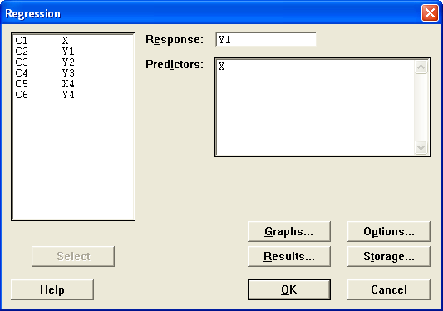

För var och en av skattningarna ska ni få en utskrift med resultat.

- Fyll i tabellen i ert redovisningsdokumentet med de uppgifter som efterfrågas där; enklast görs detta givetvis genom att kopiera och klistra.
- Med ledning enbart av Minitabutskrifterna och tabellen, vilken eller vilka av modellerna skulle ni välja som “bästa modell”? Är det några större skillnader?

- Jämför också Minitabutskrifterna från respektive analys/modell, med avseende på ”Unusual Observations”. Är det några skillnader och vad kan de i så fall bero på?

- Plotta nu respektive par av variabler; detta gör ni enklast med Minitabkommandot
plot c2*c1
plot c3*c1 osv
Kopiera in plottarna in i ert dokument. Hur ser sambandet mellan beroende och oberoende variabel ut i respektive fall.. Vad drar ni för slutsatser? Försök förklara i ord vad som karaktäriserar de olika situationerna. Är en linjär modell lämplig att använda i de olika fallen? Om inte, varför?

OBS! När ni kopierar in ett diagram till er Wordfil kan ni anpassa det storleksmässigt genom att högerklicka på det och välja ’Formatera bild’. Ändra sedan storlek under fliken storlek; runt 50-75% av originlstorleken brukar bli bra, beroende på vad det är för bild.

Datamaterialet är hämtat från Anscombe, Graphs in Statistical Analysis, American Statistician, (1973).

- Del 2: Enkel linjär regression

Härefter skall endast datamaterialet Regression användas. Aktivera detta material genom att klicka var som helst i det fönstret.

- Bestäm vilken av variablerna X1 – X4 som har det starkaste linjära sambandet med variabeln Y. Plotta sedan Y mot den valda variabeln. Ser sambandet linjärt ut? Kopiera resultatutskriften och diagrammet och klistra in i ert redovisningsdokument.

Kommandon: corr c5 c1-c4
plot c5*c? (Obs! Byt ut ? mot vad det nu är ni väljer)

- Gör en regressionsanalys med Y som responsvariabel och den i (a) valda variabeln som prediktor via menyalternativet Stat>Regression>Regression. Klicka också Graphs-knappen och välj alternativen enligt bilden nedan. Skriv även in den i (a) valda variabeln vid Residuals versus the variables. Tryck OK, OK och kopiera sedan in resultatutskriften och diagrammet in i ert dokumentet.

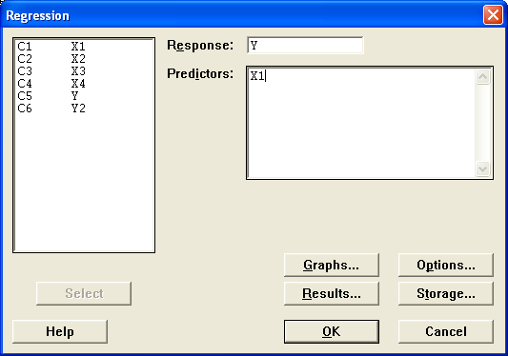
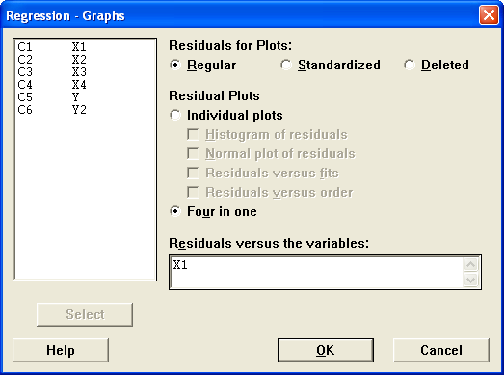

- Tolka regressionskoefficienterna i ord! Är tolkningen av interceptet rimligt? Finns det några ovanliga observationer rapporterade? På vilket sätt är de ovanliga? Diskutera sinsemellan vad som kan menas med ”large standardized residual” respektive ”large influence”. Jämför förklarings-graden R² med motsvarande korrelationskoefficient i (a).

- Testa på 5% signifikansnivå nollhypotesen H₀: β₁ = 0, dvs att regressionskoefficienten skiljer sig från noll. Detta gör ni ”för hand” genom att läsa av relevanta delar av utskriften. Testresultatet kan ni enkelt avgöra genom en titt på utskriften och efter att ha tagit fram en lämplig t-fördelningskvantil.

Kommando: invcdf 0,975;
t 48.

- Bilda ett 95% konfidensintervall för regressionskoefficienten β₁ samt tolka resultatet i ord. Även detta gör ni ”för hand” genom att titta på utskriften. Vad är kopplingen till förra deluppgiften?

- Studera nu de fyra diagrammen som genererades vid regressionsanalysen. Resonera kortfattat kring hur dessa kan vara till hjälp när ni skall försöka verifiera att de grundläggande antagandena som ligger till grund för regressionsmodellen är uppfyllda eller inte. Den del av diagrammet som heter Normal Probability Plot of the Residuals används för att bedöma om residualerna är normalfördelade eller inte; om de är det skall punkterna ligga ungefär utefter linjen i diagonalen.

- Som avslutning på första delen kan ni, via menyalternativet Stat>Regression>Fitted Line Plot, även skapa ett diagram för att visa hur den skattade regressionslinjen ligger i datamaterialet. Klicka på Options-knappen och kryssa för alternativen för konfidens- respektive prediktionsband. Är resultatet det ni förväntar er? Försök att för er själva identifiera de observationer som rapporterades som ”ovanliga” i resultatutskriften i (b) ovan.

- Del 3: Multipel linjär regression med två prediktorer

- Ni ska nu utöka modellen genom att ta med ytterligare en prediktor. Välj någon av de övriga variablerna och genomför en ny regressionsanalys nu med två prediktorer. Se till att ni väljer att plotta residualerna mot bägge förklaringsvariabler som ni har valt via Graphs-knappen, se figuren nedan. Notera att i figuren nedan är X4 och X3 angivna som ett exempel, ni ska ange de ni har valt. Kopiera sedan resultatutskriften och diagrammet och klistra in i ert dokument.

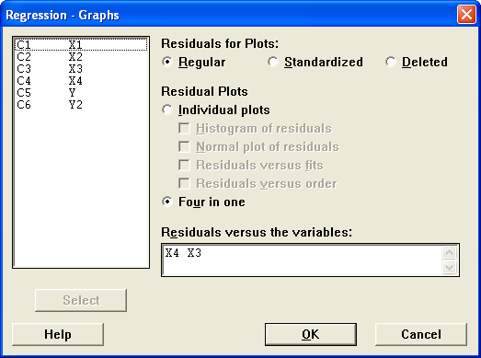

- Hur stor är ökningen i förklaringsgrad R² jämfört med den enkla regressionsmodellen i 1b)? Hur jämför sig ökningen i R² med de ursprungliga korrelationskoefficienterna som ni observerade i uppgift 1a)?

- Studera nu diagrammen som genererades vid regressionsanalysen. Kan ni verifiera om modellantagandena är uppfyllda eller inte?

- Testa på 5% signifikansnivå om båda regressionskoefficienterna (ej interceptet) är lika med noll mot att någon är skild från noll. Testresultatet kan ni enkelt avgöra genom en titt på utskriften och efter att ha tagit fram en lämplig F-fördelningskvantil.

Kommando: invcdf 0,95;
F 1 47.

- Beräkna det förväntade värdet på Y givet att X1 = 4, X2 = 25, X3 = 25 och X4 = 400. Välj alltså ut de två värden som motsvarar de två prediktorer som ni har valt. Beräkna även ett 95% konfidens- och ett prediktionsintervall och tolka intervallen i ord.
Ledning: Det finns ett enkelt sätt att beräkna det predicerade värdet och intervallen via Stat>Regression>Regression och Options-knappen, se figuren nedan.

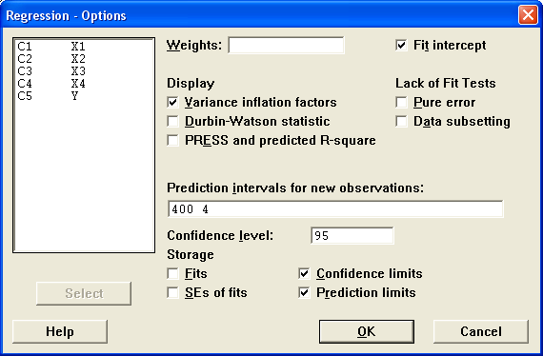

- Undersök nu vilka observerade värden på prediktorena som finns i datamaterialet. Vad drar ni för slutsatser?
Kommando: desc c? c? (Obs! Byt ut ? mot vad det nu är ni har valt)

- Del 4: Multipel linjär regression med tre prediktorer

- Utöka nu modellen genom att stoppa in ytterligare en variabel och genomför en ny regressions-analys. Den här gången ska ni dessutom ta fram variansinflationsfaktorer (VIF). Dessa får ni via Options-knappen och genom att markera boxen för dessa. Klistra in resultatutskriften in i Word-dokumentet.

- Verifiera att T-kvoten för den nya prediktorn överensstämmer med motsvarande F-kvot som kan anges i ANOVA-tablån och SS Seq kolumnen i utskriften. Vilka värden ska användas för att beräkna F-kvoten? Vad är noll- respektive mothypotes? Vad är slutsatsen?

- Studera utskriften. Skulle ni vilja modifiera modellen på något sätt? Är det någon prediktor som ni skulle vilja testa att ta bort eller lägga till? Är det problem med multikollinearitet?

- Del 5: Stegvis regression

Ni har nu modellerat datamaterialet ”manuellt” genom att titta på korrelationskoefficienter och lagt till nya prediktorer en i taget. Detta kan till viss del automatiseras med hjälp av Mintabs procedur för stegvis regression (eng. stepwise regression). Vad proceduren gör är att leta upp den prediktor som ger störst förklaringsgrad R² jämfört med en ”tom” modell. Sedan denna är vald letar programmet upp den prediktor bland de övriga som ger störst ökning i förklaringsgrad R², givet att den först valda redan är med. Därefter den tredje givet de två första och så vidare. Kriteriet för att få vara med i modellen är att motsvarande partiella F-test ger ett signifikant resultat enligt ”sist-in-strategin”.

- Proceduren utförs via Stat>Regression>Stepwise. I dialogfönstret (se nästa sida) anges responsvariabel (Y) och samtliga prediktorkandidater (X1-X4). Här spelar inte ordningen någon roll eftersom Minitab i varje steg letar upp den som ger det bästa resultatet. När ni har startat proceduren får ni först ett delresultat utskrivet i sessionsfönstret. Svara med ett y vid prompten SUBC> för att fortsätta analysen. När det inte verkar hända så mycket mer, svara med ett n för stoppa exekveringen. Kopiera sedan resultatet i sessionfönstret till ert dokument.

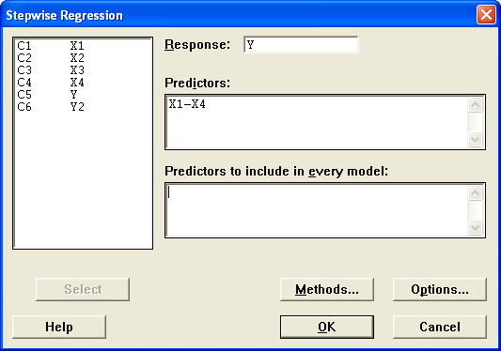

- Varje kolumn i utskriften motsvarar ett steg i proceduren (Step 1, 2 osv). Varj rad anger vilken variabel som antingen togs med eller slängdes bort. Vad har ni fått för slutlig modell? Var det väntat med tanke på era slutsatser i Del 1-3?

